МБДОУ д/с №42 п. Анопино

Конспект Н О Д
«Детское экспериментирование»
Тема: « Путешествие по реке Клязьма»
в старшей группе
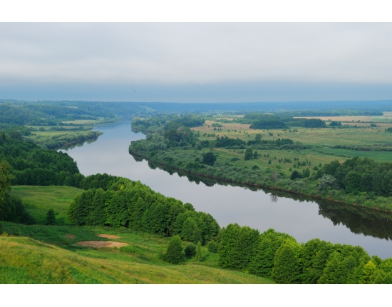
Воспитатель:
Королева Марина Валентиновна
Май 2016 год

Интеграция образовательных областей:
Познание
Коммуникация.
Программные задачи:
Воспитательные: воспитывать умение договариваться друг с другом для решения общей задачи, воспитывать аккуратность.
Обучающие: формировать представления у детей о свойстве бумаги размокать в воде.
Формировать навыки сравнения свойств различных материалов.
Развивающие: продолжать развивать познавательную активность детей в процессе экспериментирования; поощрять выдвижение детьми гипотез. Развивать умение делать выводы на основе ранее полученных знаний, умение понятно для окружающих выражать свои мысли, обогащать словарный запас.
Материал к занятию:
Костюм Незнайки.
Тазики с водой.
Бумажные кораблики.
Предметы из различных материалов (дерева,железа,поролона,пластмассы.)
Предварительная работа.
Изготовление бумажных корабликов.
Игры с водой.
Чтение В. Сутеев «Кораблик»
Д /И «Подбери слова»
Работа с родителями:
Экспериментирование дома с бумагой и водой.
Консультация «Что нельзя и что нужно делать для поддержания интереса детей к экспериментированию».
Ход занятия.
Входит Незнайка.
- Дорогие ребята, я приглашаю вас в путешествие по реке Клязьма на моем кораблике.
В.-Дети, давайте посмотрим, можно ли плыть на кораблике Незнайки?
Д.-Нельзя плыть он маленький, он быстро утонет, потому что он бумажный.
Н.-Нет, дети, вы не правы. Мой кораблик надежный.
В.-Дети, как же нам доказать Незнайке, что кораблик бумажный ненадежный?
Д.-Нам нужно кораблик пустить по воде и посмотреть, что произойдет.
В.-Что же мы узнаем, если пустим кораблик в воду?
Д.-Мы узнаем поплывет ли кораблик.
В.-Что нам нужно взять для опыта?
Д.-Мы возьмем тазики с водой, бумажные кораблики.
Дети выполняют работу и наблюдают.
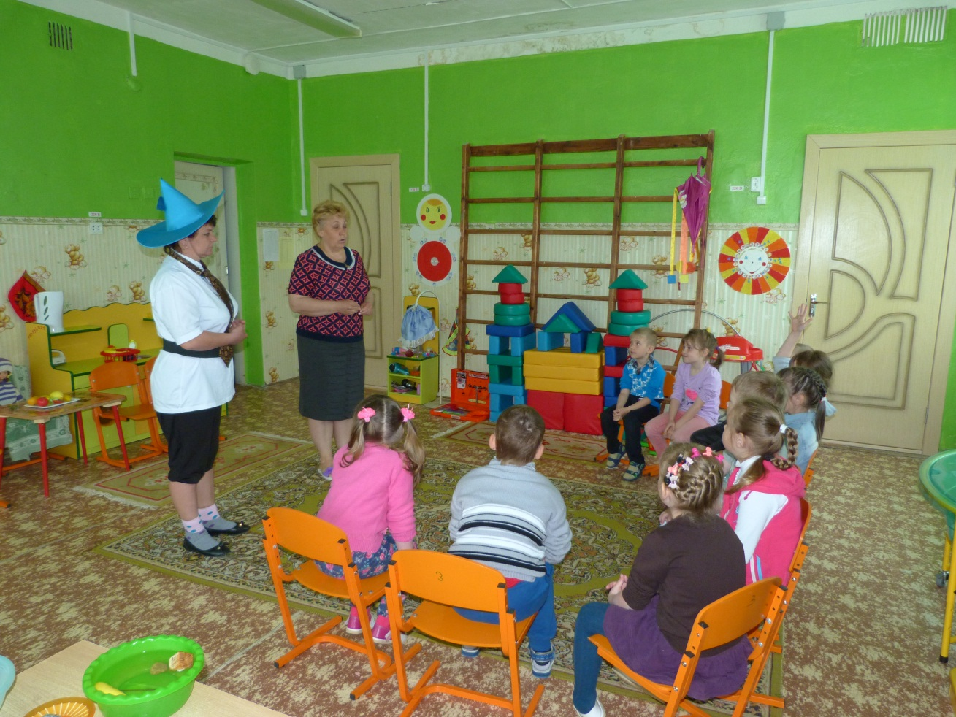
В.- Расскажите, дети, можно ли плыть на этом кораблике?
Д.-Кораблик намок и стал мягким. Кораблик залила вода и он намок.Нельзя плыть на этом корабле.
Н.-Дети, но как же тогда я отправлюсь в путешествие по реке?
Д.-Можно купить кораблик. Можно построить.
В.-Незнайка, ты сам построишь кораблик, а дети тебе подскажут из чего его можно сделать. Какими свойствами должен обладать кораблик?
Д.-Он должен быть прочным и не тонуть
В.-Как вы думаете из каких материалов можно построить кораблик?
Д- Из дерева,пластмассы, поролона.
В.-Как узнать, подходят ли эти материалы для строительства кораблика?
Д.-Нужно эти материалы опустить в воду.
В.-Что мы будем делать и для чего?
Д.- Мы будем опускать предметы в воду и смотреть, тонут они или плавают.
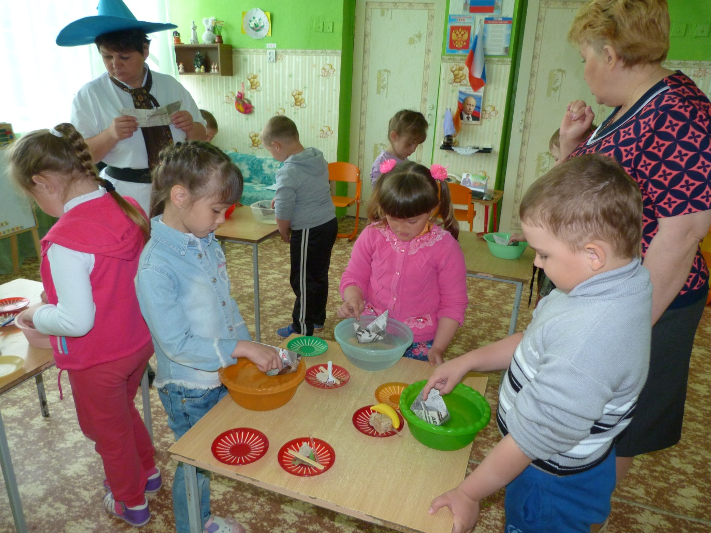
В.-Что нам для этого потребуется?
Д.-Тазик с водой, различные предметы.
Дети выполняют работу.
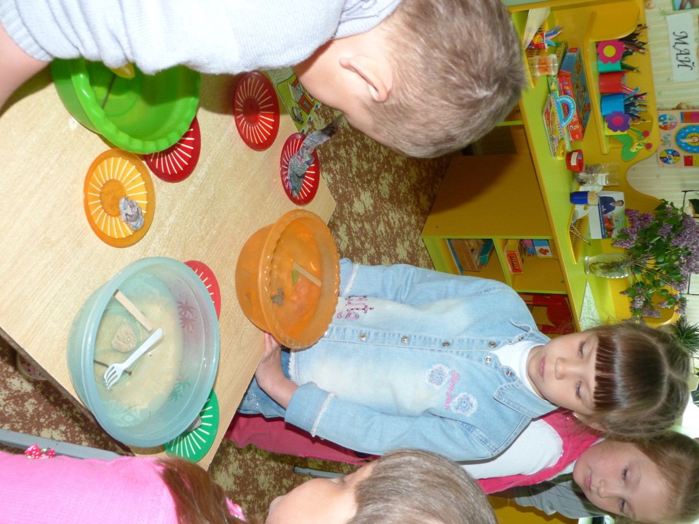

В.- Что ты делаешь, Марина?
Марина- Я взяла деревянный кубик и пустила в воду, чтобы проверить тонет или плывет.
В.- Что ты делаешь Егор?
Егор.-Я взял пластмассовую ложку, чтобы проверить тонет она или плывет. Можно ли из нее сделать кораблик.
В.- Какие выводы вы сделали дети? Из какого материала вы бы посоветовали Незнайке сделать кораблик?
Д.-Я бы сделала кораблик из дерева , у меня деревянный кубик не утонут.
- Я бы посоветовал сделать из пластмассы, ложка не утонула.
-Железка не подходит, она сразу утонет.
В.- Дети, что же вы посоветуете Незнайке?
Д.- Кораблик лучше строить из дерева или металла.
Н.-Спасибо, ребята, вы меня очень выручали. Когда я построю прочный корабль , мы с вами обязательно отправимся в путешествие. До свидания.
В.-Молодцы ребята, а сейчас нам нужно убрать все на свои места.

